**В регионе принимают комплексные меры по недопущению вспышки «омикрона»**

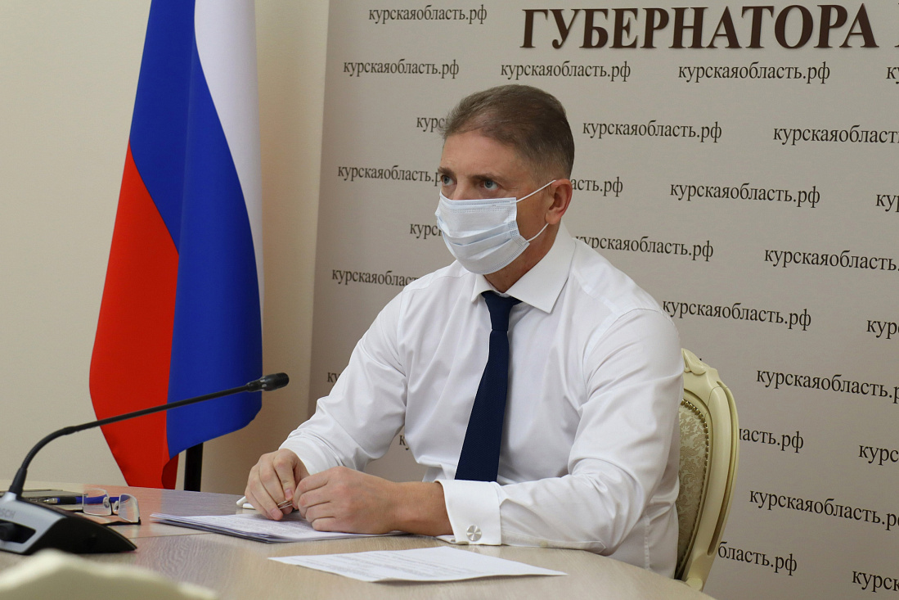

Сделали прививки 81% работников сфер торговли и общепита. На крупных промышленных предприятиях привилось около 80%, в АПК – 82%. Работа по вакцинации и ревакцинации в регионе продолжается. Нужно мобилизовать силы и не допустить вспышки «омикрона».

Об этом шла речь на онлайн-совещании под руководством заместителя губернатора Андрея Белостоцкого с руководителями предприятий.

Новый штамм в разы заразнее предыдущего – «дельты», поэтому вместе с вакцинацией требуются комплексные меры, отметили вице-губернатор и главный санитарный врач по Курской области Олег Климушин. 30% коллектива, где это возможно, надо перевести на удалёнку. В первую очередь на дистант необходимо перейти сотрудникам старше 65 лет, невакцинированным, имеющим хронические заболевания и беременным.

Необходимо также организовать входные фильтры, где проводить термометрию работников, разводить потоки людей внутри предприятий, усилить дезинфекцию. Особое внимание – обработке рук и соблюдению масочного режима. Сотрудников, которые почувствовали себя плохо уже на работе, следует максимально быстро изолировать и сообщить о них в поликлинику.

Тестирование на предприятиях необходимо организовать за счёт собственных средств. Подобный опыт уже есть у Курской атомной станции, Михайловского ГОКа и «ГОТЭКа», пояснил председатель комитета промышленности, торговли и предпринимательства Курской области Михаил Аксёнов.

Руководителей предприятий торговли и общепита Андрей Белостоцкий призвал серьёзно относиться к требованиям безопасности, чтобы не допустить закрытия этих объектов.